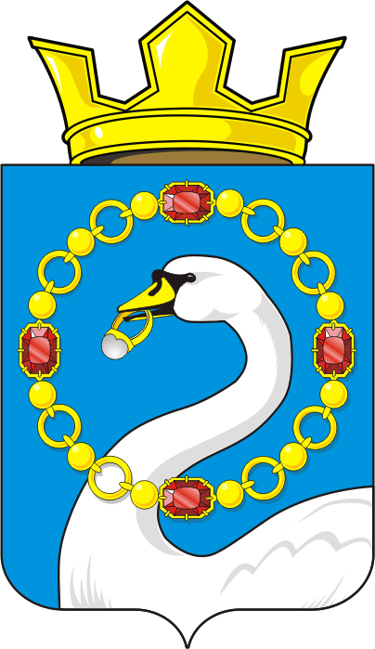
СОВЕТ ДЕПУТАТОВ МУНИЦИПАЛЬНОГО ОБРАЗОВАНИЯ
НИКОЛАЕВСКИЙ СЕЛЬСОВЕТ САРАКТАШСКОГО РАЙОНА
ОРЕНБУРГСКОЙ ОБЛАСТИ
ТРЕТИЙ СОЗЫВ

РЕШЕНИЕ
двадцать восьмого заседания Совета депутатов
муниципального образования Николаевский сельсовет
третьего созыва

от 26 марта 2019 года с. Николаевка № 156

О внесение изменений в Положения о порядке ознакомления граждан с нормативными правовыми актами органов местного самоуправления в муниципальном образовании Николаевский сельсовет Саракташского района Оренбургской области

На основании Федерального закона № 131-ФЗ от 06.10.2003 г. «Об общих принципах организации местного самоуправления в Российской Федерации», Закона Оренбургской области от 21.02.1996 г. «Об организации местного самоуправления в Оренбургской области», Устава муниципального образования Николаевский сельсовет, Совет депутатов муниципального образования Николаевский сельсовет

Р Е Ш И Л:
1. Внести изменения в «Положение о порядке ознакомления граждан с нормативными правовыми актами органов местного самоуправления в муниципальном образовании Николаевский сельсовет Саракташского района Оренбургской области», утвержденного решением Совета депутатов Николаевского сельсовета Саракташского района Оренбургской области № 53 от 26 августа 2016 согласно приложения.
2. Настоящее решение вступает в силу со дня его обнародования и подлежит размещению на официальном сайте муниципального образования Николаевский сельсовет Саракташского района Оренбургской области.
3.Контроль за исполнением данного решения возложить на постоянную комиссию по образованию, здравоохранению, социальной политике, делам молодежи, культуре и спорту (Хисамутдинова Р.Н.).

Глава муниципального образования –
Председатель Совета депутатов С.Н.Дудко

Разослано: постоянным комиссиям, прокурору района, старостам сёл, в дело.

Приложение
к решению Совета депутатов
Николаевского сельсовета
от 26 марта 2019 № 156

Изменения в Положение о порядке ознакомления граждан с нормативными правовыми актами органов местного самоуправления в муниципальном образовании Николаевский сельсовет Саракташского района Оренбургской области

1. Абзац 6 пункта 1 статьи 3 изложить в следующей редакции :
«- опубликование в средствах массовой информации (в районной газете Саракташского района Оренбургской области)» .

2. Статья 4 изложить в следующей редакции:
« Статья 4. Обнародование
1. Обнародованием нормативных актов органов местного самоуправления Николаевского сельсовета считается вывешивание нормативных правовых актов в специально определенных для этих целей местах.
2. Нормативные правовые акты органов местного самоуправления Николаевского сельсовета, затрагивающие права, свободы и обязанности человека и гражданина, подлежат обнародованию в течение 7 дней со дня их принятия.
3. Нормативные правовые акты вступают в силу с момента их обнародования, если самими нормативными правовыми актами не установлен другой порядок вступления их в силу.
4. Ответственность за обязательность обнародование нормативных правовых актов органов местного самоуправления возлагается на главу муниципального образования.
5. Необнародованные нормативные правовые акты, затрагивающие права, свободы и обязанности человека и гражданина, юридической силы не имеют и не могут применяться на территории Николаевского сельсовета.
6. Индивидуальные правовые акты главы муниципального образования Николаевский сельсовет подлежат обязательному доведению до сведения государственных органов, предприятий, учреждений, организаций, должностных лиц и граждан, на которых распространяется их действие.
7. Нормативные правовые акты, затрагивающие права, свободы и обязанности человека и гражданина, устанавливающие правовой статус организаций, учредителем которых выступает муниципальное образование, а также соглашения, заключаемые между органами местного самоуправления подлежат размещению на официальном сайте МО Николаевский сельсовет Саракташского района Оренбургской области http://www. nikolaevkaadm.ru .
Подлежат размещению на официальном сайте МО Николаевский сельсовет:
- проект бюджета Николаевского сельсовета, решение Совета об его утверждении, годовой отчет об его исполнении;
- сведения о ходе исполнения бюджета.
- итоги голосования и принятое на местном референдуме решение;
- итоги муниципальных выборов;
- итоги голосования по отзыву депутата Совета, главы муниципального образования;
- итоги голосования по вопросам изменения границ сельсовета, преобразования Николаевского сельсовета и принятое по этим вопросам решение;
- итоги проведения собрания граждан;
- итоги проведения конференции граждан (собрания делегатов);
- условия, дата, время, место проведения конкурса на замещение муниципальной должности;
- проекты Устава Николаевского сельсовета, а также муниципального правового акта о внесении в него изменений и дополнений;
- протоколы публичных слушаний;
- Извещения о проведении общих собраний собственников земельных долей земельных участков сельскохозяйственного назначения, расположенных на территории сельсовета и протоколы данных собраний.

